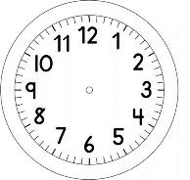

INÍCIO:

MATEMÁTICA- DIÁRIO DO TEMPO DE AGOSTO
OBSERVE OS SEUS REGISTROS NO DIÁRIO DO TEMPO DO MÊS DE AGOSTO.
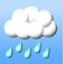
1º) PREENCHA A TABELA COM A QUANTIDADE CORRESPONDENTE DE DIAS:

ENSOLARADO NUBLADO CHUVOSO.
CONDIÇÕES DO TEMPO | QUANTIDADE DE DIAS
total

TÉRMINO: :

- QUANTOS DIAS TEVE O MÊS DE AGOSTO?

- QUANTOS DIAS ENSOLARADOS?

- QUANTOS DIAS NUBLADOS?

- QUANTOS DIAS CHUVOSOS?

- COMPLETE:

O MÊS DE AGOSTO TEVE MAIS DIAS __________________.

